高考考点4 基因的分离定律
本类考题解答锦囊
基因的分离定律适用范围是：进行有性生殖的真核生物一对相对性状的遗传，基因的传递规律。一定掌握生物的某一性状是由位于一对同源染色体上的一对基因控制，而这对基因将在减数第一次分裂的后期，随同源染色体的分开而分离——这是分离规律的实质，也是解题突破点。
Ⅰ热门题
【例题】 季)小麦是白花授粉作物，玉米是异花授粉作物。农业生产要求作物的产量、品质、抗病等性状在个体间、年度间表现一致。为达到上述要求，小麦可以从生产田(麦田)留种繁殖，因为组成小麦某一品种的所有植株是基因组成相同的(纯合子，杂合严)，它们产生配子的基因组成有_______种，通过自交产生的后代，其性状表现_______。种植五米却需要年年购买杂交种子，因为一般利用玉米F₁代的杂种优势，杂交种是_______(纯合子，杂合子)，其后代性状表现_______。苹果是杂合体，在生产上通过_______的方式繁殖，所以后代能保持其特性。
(编者注：旧课程中的“纯合体、杂合体”在新课程中称为“纯合子、杂合子”)
高考考目的与解题技巧：检验对纯合子、杂合子的理解及遗传特点的掌握情况，在基因组成中能找到等位基因的是杂合子于，找不到等位基因是纯合子，只产生一种配子的是纯合子，否则为杂合子，纯合子自交后代不出现性状分离，杂合子的自交后代全出现性状分离。
【解析】 由相同基因的配子结合成的合子发育成的个体叫做纯合子,纯合予在减数分裂过程中只产生1种配子，纯合子自交产生的后代性状稳定；由不同基因的配子结合成的合子发育成的个体叫做杂合子，杂合子在减数分裂过程中产生多种配予，杂合子自交的后代发生性状分离。要杂合子的后代性状保持稳定遗传，需要通过无性生殖的方式进行繁殖。
【答案】 纯合子 1 一致 杂合子 分离 无性繁殖(或嫁接)
1下列性状中，不属于相对性状的是
A.高鼻梁和塌鼻梁 B．卷发和直发
C．五指和多指 D．眼大和眼角上翘
D 指导：考查对相对性状概念的理解。相对性状是指同种生物的同一种性状的不同表现类型。
2下列杂交组合属于测交的是
A．EeFIGg×EeFfGg B．EeFfGg×eeFfGg
C．eeffGg×EeffGg D．eeffgg×EeFfGg
答案： D 指导：考查对测交概念的理解。测交是指子一代与隐性纯合子之间的杂交，用于测定子一代的基因组合。
3将具有1对等位基因的杂合体逐代自交3次，在F₃中纯合体比例为
A．1/8 B.7/8
C.7/16 D.9/16
答案：B 指导：图解如下：
P Aa×Aa
↓
F₁$\frac{1}{4}$AA $\frac{1}{2}\text{Aa}$ $\frac{1}{4}\text{aa}$
↓$⊗$ ↓$⊗$ ↓$⊗$
F₂ $\frac{1}{4}$AA $\frac{1}{2}$（$\frac{\text{11}}{\text{44}}$aa AA $\frac{1}{2}\text{Aa}$） $\frac{1}{4}$aa
F₁中杂合子$\frac{1}{2}$
F₂ 中杂合子$\frac{1}{2}$×$\frac{1}{2}$=$\frac{1}{4}$
据图解，Aa个体自交1次，后代纯、杂合子各占一半。后代自交产生的F₂中杂合子占1/4，纯合子占1-$\frac{1}{4}$=3/4，由此可知Aa的逐代自交n次，F_{n}中杂合子$\frac{1}{2}$，纯合子占1-$\frac{1}{2^{n}}$。当n无限时，纯合子概率接近100％，这就是严格白花授粉植物在自然情况下一般为纯合子的原因
4一个男孩的血型为O型，母亲为A型，父亲为B型。该男孩的妹妹和他的血型相同的概率是
A.1/6 B.1/8
C.1/4 D.0
C 指导：考查利用基因的分离定律分析人类血型遗传的实际问题。首先应根据亲子代的表现型绘出其遗传分析图解：
母亲A型 父亲B型
I^{A}____ × I^{B}____
↓
ii ii
男孩 妹妹
由于已知男孩的基因型为ii,则母亲和父亲的基因型分别为产I^{A}i、I^{B}i。根据基因的分离定律，该男孩的妹妹基因型为“的概率是1/4。
5节选)下面是关于生命科学发展史和科学
(1)孟德尔在总结了前人失败原因的基础上，运用科学的研究方法，经八年观察研究，成功地总结出豌豆的性状遗传规律，从而成为遗传学的奠基人。请回答：
①盂德尔选用豌豆为试验材料，是因为豌豆各品种间可以避免外来花粉的干扰。研究性状遗传时，由简到繁，先从_______相对性状着手，然后再研究______相对性状，以减少干扰。在处理观察到的数据时，应用_______方法，得到前人未注意到的子代比例关系。他根据试验中得到的材料提出了假设，并对此作了验证实验，从而发现了遗传规律。
②盂德尔的遗传规律是_______。
(2)略
答案：①相对性状易于区分 自花授粉 闭花授粉 一对两对(或两对以上) 统计 ②基因的分离定律和基因的自由组合定律
指导：考查学生对盂德尔豌豆杂交试验及其分析方法、盂德尔遗传定律的认识。盂德尔之所以能获得成功，其原因是：一是选用了适宜的试验材料—豌豆，豌豆不同品种之间的相对性状明显，易于区分，而且豌豆是严格的闭花授粉和自花授粉植物，因而在自然条件下可以避免外来花粉的干扰，使得豌豆在自然繁殖过程中永远是纯种，可以用作杂交的亲本；二是先研究一对相对性状，再研究两对以上相对性状的遗传，以减少干扰，从而便于分析；三是采用了科学的概率统计方法，对试验数据进行分析，从而减少了试验误差，最终得到了，生物的遗传规律—基因的分离定律和基因的自由组合定律。
6一头黑毛母牛A和一头黑毛公牛B交配，生出一头棕毛的雄牛C(黑毛和棕毛是由一对等位基因B、b控制的)，请回答下列问题：
(1)该遗传方式中，属于显性性状的是_______，棕毛牛
(2)要确定某头黑毛牛的基因型，在遗传学上常采用_____________的方法。
(3)若A与B再交配繁殖，生出一头黑毛牛的几率是_______
答案：黑毛，bb；
答案：测交；
答案：3/4
指导：根据题意，两头黑牛交配生出一头棕牛，说明黑毛是显性性状，棕毛则是隐性性状。隐性性状表现者肯定是隐性纯合体，由此可知棕牛C的基本型应是比。亲代母牛A和公牛B的基因型均为Bb。要确定一头黑毛牛是纯合体还是杂合体，在动物杂交试验中，通常用测交的方法。Bb×Bb→$\frac{3}{4}$B___、$\frac{1}{4}$bb。
Ⅱ题点经典类型题
【例题】 拟)豌豆灰种皮(C)对白种皮(g)为显性，黄子叶(Y)对绿子叶(y)为显性。每对性状的杂合子(F1)自交后代(F2)均表现为3∶1的性状分离比，以上种皮颜色的分离比和于叶颜色的分离比，分别来自以下哪代植株群体所结种子的统计
A．F_{l}植株和F₂植株 B．F₂植株和F₂植株
C．F₁植株和F₂植株 D．F₂植株和F_{l}植株
高考考目的与解题技巧：考查一对相对性状的豌豆杂交实验中的性状分离及数据采集。本题要明确种皮是由珠被发育来的，其性状是由母本决定的，F_{l}所结的种子其种皮的基因型与F₁相同，F₂所结种子种皮的基因型与F₂相同。
【解析】 植物的种皮是由母本的珠被发育形成的，因而种皮的颜色是由母本基因型决定的，此性状需要在母本蛄种子时才得以表现；种子的子叶是由受精卵发育形成的，属于子代 (胚)的一部分，因而子叶的颜色是由子代基因型决定的，此性状在子代为胚时就得以表现。尽管题中给出了两对相对性状，但性状分离的分析和数据的采集是分开进行的。
【答案】 D
1拟)下列关于杂合子和纯合于的叙述中，正确的是(多选)
A.杂合子的双亲至少一方是杂合子
B．纯合子的细胞中无等位基因子
C．纯合子自交的后代是纯合子
D．杂合子自交的后代全都是杂合子
答案： B、C 指导：①杂交是指基因型不同的两个亲本的交配，自交是指基因型相同的两个亲本交配，两个纯合子的亲本，如AA和aa交配，其后代为杂合子(Aa)，这样可排除选项A；②纯合于如AAbb只能产生一种类型的配子，故无等位基因，自交后代不出现性状分离，是与亲本表现型相同的纯合子，因此选项B和C正确；③如AABb中有一对等位基因，即为杂合子，可形成两种类型的配子；AB和Ab，自交后代会出现性状分离，后代有杂合子，也有纯合于，因此D选项也可排除。
2拟)基因型为Dd的高等动物，在有性生殖细胞形成过程中，基因DD、dd、Dd的分离分别发生在
①减数第一次分裂过程中 ②减数第二次分裂过程中 ③有丝分裂过程中
A．①①② B．③③①
C．②②① D．B和C
答案： C 指导：动物有性生殖细胞的形成只需通过细胞的减数分裂(植物有性生殖细胞的形成要通过细胞的减数分裂和有丝分裂)。基因DD和dd存在于一条染色体的两条染色单。体上，随着丝点的分裂而分开。基因Dd是等位基因，存在于一对同源染色体上，随同源染色体的分开而分离。
3拟)粳稻(WW)与糯稻(ww)杂交，F₁都是粳稻，纯种粳稻的花粉经碘染色后呈蓝黑色，纯种糯稻的花粉经碘染色后呈红褐色，F₁的花粉粒经碘染色后有1／2呈蓝黑色，1／2呈红褐色，那么，被染成蓝黑的F₁花粉的基因型是
A．WW B．Ww
C.W D．w
答案： C 指导：本题主要考查对分离定律的理解和运用。根据题意，粳稻的花粉为W基因型，糯稻的花粉为w基因型，F₁的花粉粒有两种基因型：W和w，则被染成蓝黑色的花粉粒的 基因型应是W。
4拟)调查发现人群中夫妇双方均表现正常也能生出白化病患儿。研究表明白化病由一对等位基因控制。下列有关白化病遗传的叙述，错误的是
A.致病基因是隐性基因
B．如果夫妇双方都是携带者，他们生出白化病患儿的概率是1／4
C．如果夫妇一方是白化病患者，他们所生表现正常的子女一定是携带者
D．白化病患者与表现正常的人结婚，所生子女表现正常的概率是1
答案： D 指导：本题考查有关人类的遗传病的判断、遗传方式等知识。由题意可知，白化病为常染色体上的隐性遗传病。如果白化病患者(姐)与表现正常的人(Aa)结婚，所生子女表现正常的概率为1/2。
5拟)下图为某家庭遗传病系谱图，据图回答：若Ⅲ₇与Ⅲ₈婚配，则子女的患病概率是多少?
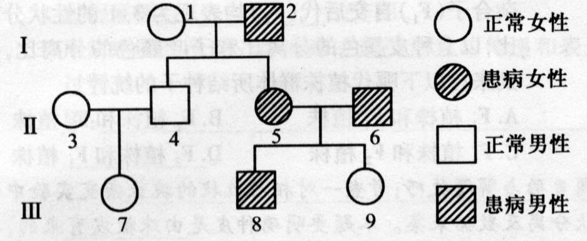
答案：$\frac{1}{3}或\frac{2}{3}$指导：从系谱图上看Ⅱ₅和Ⅱ₆都表现有病，而生出了有表现正常的孩子，则该遗传病为显性遗传病(双亲有病，生出正常孩子的一定是显性遗传病)，由于Ⅱ₆父亲有病，生出了Ⅲ₉女儿正常，则该病致病基因位于常染色体上(在显性遗传病中，若父亲有病，生出有正常女儿的，一定是常染色体显性遗传病。也可用反证法证明)。
要求出Ⅲ₇Ⅲ₈婚配，子女患病的机率，必须先确定他们的基因型。设显性基因用B表示，隐性基因用b表示。nit个体表现正常是隐性性状．因此好她的基因型是bb，由于Ⅲ₉的 基因型是bb，所以Ⅱ₅，和Ⅱ₆的基因为Bb，则Ⅲ，的基因型为BB或Bb两种，且基因型机率依次为
6拟)下图所示，下面为豌豆的一对相对性状遗传实验过程图解，请仔细阅读后回答下列问题：
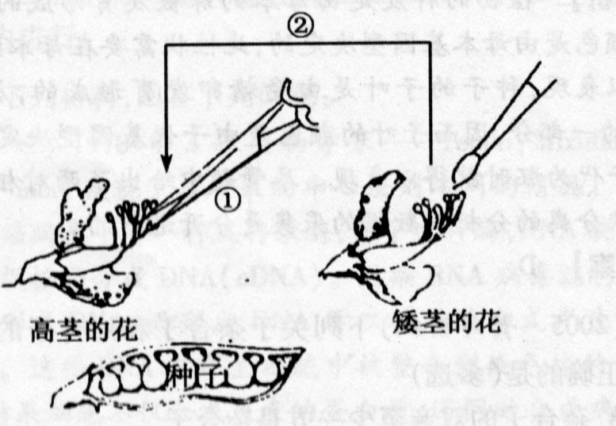
(1)该实验的亲本中，父本是_______，母本是_______
(2)操作①叫_______，操作②叫_______；为了确保杂交实验成功，①的操作过程中应注意，时间上_______操作过程中_______，操作后_______。
(3)红花(A)对白花(a)为显性，则杂种种子种下去后，长出的豌豆植株开的花为_______色。
(4)若F皆为纯合体，让F₁代进行自交，F₂代的性状中，红花与白花之比为_______，F₂代的基因类型有_______，且比值为_______。
答案：矮茎 高茎
答案：去雄 授粉 要在花粉未成熟之前进行 要干净、全部、彻底 要外套罩子(袋子)
答案：红
答案：3∶1 AA、Aa、aa 1∶2∶1
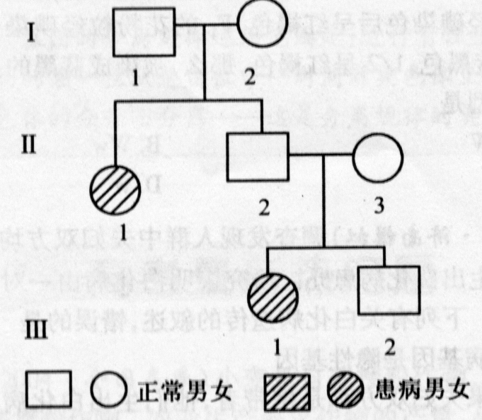
指导：(1)(2)涉及到植物杂交实验方法，要注意的重点是天然的自交(自花授粉)植物，必须适时用合适方法去雄。(3)中反应的后代性状仍为显性。(4)是在孟德尔分离规律基础上的简单应用。
7拟)下图为某基因遗传病的系谱图，致病基因为A或a，请回答下列问题：
(1)该病的致病基因在_______染色体上，是_______性遗传病。
(2)Ⅰ₂和Ⅱ₃的基因型相同的概率是_______。
(3)Ⅱ₂的基因型可能是_______
(4)Ⅲ₂的基因型可能是_______。
(5)Ⅲ₂若与一携带致病基因的女子结婚，生育出患病女孩的概率是_______。
答案：常 隐
答案：100％
答案：Aa
答案：AA、Aa
答案：1/12
指导：(1)由I₁和I₂无病而Ⅱ，有病推知：该病的遗传方式为常染色体隐性遗传。(2)由I₁和I₂为显性而Ⅱ，为隐性推知I₂基因型为Aa。由Ⅱ₂和Ⅱ₃为显性而Ⅲ1为隐性推知Ⅱ₃基因型为Aa。(3)同(2)理推知Ⅱ₂基因型一定为Aa。(4)Ⅲ₂为显性，因此基因型为AA或Aa。注意：由于Ⅲ₂已不可能为隐性性状，故基因型为AA的概率为1/3，基因型为Aa的概率为2/3。(5)当Ⅲ₂基因型为Aa时，他与携带致病基因的女子(Aa)结婚生育出患病女孩的概率是2/3×1/4× =1/12，当Ⅲ2基因型为AA时，他与携带致病基因的女子(Aa)结婚生育出患病女孩的概率是1/3×0×1/2=0以上两事件为互斥事件，所以两事件共发生的概率用力D法定律得1/12+0=1/12。
8拟)某牧场发现了一只雄性绵羊的四肢较短，活动量较少，生长育肥较正常绵羊快。于是人们想用该短腿绵羊培育出一个绵羊新品种(后来人们称之为安康羊)。经过研究发现，该短腿绵羊与多只正常雌性绵羊交配后，所生的小羊都为长腿。请你设计出利用该短腿雄性绵羊培育出安康羊新品种的方案。
答案：培育短腿安康羊的过程遗传图解如下图
P aaXY × AAXX
↓
F₁ AaXX × AaXY 同胞交配
↓
F2 AaXY aaXX AaXY aaXY淘汰长腿
↓ ↓ ↓ ↓
淘汰 选出 淘汰 选出 选出短腿
aaXX × aaXY
↓
新品种
指导：考查动物杂交育种的方法和能力。该短腿绵羊与多只正常雌性绵羊交配所生的小羊都为长腿，说明短腿性状为隐性，而且与性别无关，所以短腿属于常染色体隐性遗传，该短腿绵羊为隐性纯种(设基因型为aa)。从所生小羊(F₁)中选出健壮的雌、雄个体，待小羊性成熟后，使之同胞交配，生出较多的小羊(F₂)，再从小羊(F₂)中选出健壮的雌、雄短腿小羊，即可培育出短腿的安康羊新品种。
注意：在雌雄异体的生物育种过程中，必须考虑对性别的选择。
Ⅲ 新高考探究
1下列各项试验中应采取的最佳交配方法分别是
①鉴别一只白兔是否为纯合子 ②鉴别一株小麦是否为纯合子 ③不断提高水稻品种的纯合度 ④鉴别一对相对性状的显隐关系
A.杂交、测交、自交、测交 B．测交、自交、自交、杂交
C.杂交、测交、自交、杂交 D．测交、测交、杂交、自交
答案： B 指导：考查各种交配方式的特点和应用。兔子能够生育多次，可以利用测交鉴别是否纯合；小麦一生只能生殖一次，测交后其可能的纯合子基因型会丢失；由于纯合子自交能稳定遗传，杂合子自交全发生性状分离，所以利用连续自交的方式，使得杂合子比例逐渐减少，以提高水稻、小麦、豌豆等植物的纯合度；要鉴别一对相对性状的显隐关系，利用不同性状的纯合子杂交，子一代表现出的亲本性状即为显性性状。
2下列各种遗传现象中，不属于性状分离的是
A．F₁的高茎豌豆自交，后代中既有高茎豌豆、又有矮茎豌豆
B．F₁的短毛雌免与短雄免交配，后代中既有短毛免，又有长毛免
C．花斑色茉莉花自交，后代中出现绿色、花斑色和白色三种茉莉花
D．黑色长毛免与白色短毛免交配，后代出现一定比例的白色长毛兔
答案： D 指导：考查性状分离的概念。性状分离是指杂种后代中，同时显现出显性性状和隐性性状的现象。豌豆和家兔的F₁都属于杂种，豌豆的自交和家兔的同胞交配(等同于自交)后代中，都显现出显性性状和隐性性状；茉莉花的枝条遗传属于细胞质遗传，其自交后代出现的三种枝条类型属于性状分离。黑色长毛兔与白兔短毛兔交配的后代中出现一定比例的白色长毛兔，属于性状重组，不属于性状分离。所以判断是否属于性状分离的方法是：无环境因素影响时，亲代表现为一种性状，而后代表现为两种或两种以上性状。
3在孟德尔的豌豆杂交试验中，必须对母本采取的措施是
①开花前人工去雄 ②开花后人工去雄 ③自花授粉前人工去雄 ④去雄后自然授粉 ⑤去雄后人工授粉 ⑥授粉后套袋隔离 ⑦授粉后自然发育
A．①④⑦ B．②④⑥ C．③⑤⑥ D．①⑤⑥
答案： C 指导：考查豌豆杂交的基本方法。豌豆杂交必须在自花授粉前完成，避免豌豆的白花授粉；杂交时先将母本人212．去雄，再将父本的花粉传授给母本雌蕊柱头上；母本授粉后，必须套袋隔离，以避免外来花粉的干扰。
4已知果蝇的长翅对残翅为显性，现有长翅果蝇和残翅果蝇若干。若用它们来验证基因的分离定律，则下列哪项措施不是必需的
A.亲本果蝇必须是未交配过的纯种
B．亲本中的长翅、残翅果蝇的性别必须不同
C.在子代果蝇羽化前必须除去亲本
D．长翅果蝇必须作母本，残翅果蝇必须作父本
答案： D 指导：考查利用果蝇杂交验证基因分离定律的方法和能力。用交配过的雌性果蝇作亲本，会发生外来精子的干扰；亲本中的长翅、残翅果蝇的性别不同，保证亲本的交配只能在长翅和残翅之间进行；子代果蝇羽化前及时除去亲本，防止亲本果蝇和于代果蝇混合而干扰试验数据的准确度；果蝇的长翅和残翊属于细胞核遗传，正交、反交结果相同，所以选样怎样的性状用作父本和母本，其结果都是一样的。
5一对正常的夫妇，生了一个患白化病的女儿和一个正确的儿子。若这个儿子与一个患病子婚配，生出病孩子的概率是
A．0 B．1／2
C 1／3 D．2／3
答案： C 指导：考查分离定律及其概率的计算。白化病属于常染色体隐性遗传病。根据题意“正常的夫妇，生出有病的女儿和正常的儿子”可推断出这对夫妇均为携带者，遗传图解如下图甲所示：
P AaXY × AaXY P $\frac{2}{3}\text{Aa}$ × aa
↓ ↓
F aaXX A____XY F Aa aa
图甲 图乙
由于儿子正常，所以儿子的基因型可能是AA(1/3)，也可能是Aa(2/3)，这个儿子与一个患病女子婚配，遗传图解如图乙所示。该夫妇生出病孩的概率为：2/3×1/2=1/3。
6囊性纤维变性是一种常染色体遗传病，在欧洲人群中每2500个人中就有一个患此病。大卫和玛丽是一对健康的夫妇，婚后生了一个患此病的男孩，但后来两人离了婚；玛丽又与另一个健康的男性再婚，这对再婚的夫妇同样生一个患此病的孩子的概率是
A．1／25 B．1／50
C.1／100 D．1／625
答案：C 指导：考查利用基因的分离定律分析实际遗传问题的能力。根据题意，健康的大卫和玛丽夫妇生了一个患病的孩子，说明该遗传病为常染色体隐性遗传病，则该夫妇的遗传图解如图甲。由此遗传图解可以推断出玛丽的基因型为Aa。
P AaXY × AaXX
F ↓
图甲
P AaXX × AaXY P AaXX × $\frac{1}{\text{25}}$AaXY
↓ ↓
F $\frac{1}{4}$aa F $\frac{1}{4}\text{aa}$
图乙 图丙
由于在欧洲人群中每2 500个人中有一个患者(aa)，则该患者的双亲必为杂合子。设欧洲人群中杂合于的比例为。，根据图解乙，得到等式x×x×l/4=1/2 500，则x=1/25。玛丽(AaXX)与另一个健康男性再婚的遗传图解如图丙。根据此图解，该夫妇生一个患者(aa)的概率为1×1/25×1/ 4=1/100。
7如下图，用面包霉的单倍体红色菌丝(A)与单倍体的白色菌丝(a)杂交，获得二倍体的合子。在子囊中该合子经过减数分裂和一次有丝分裂，生成8个单倍体子细胞(子囊孢子)。按顺序依次取出这8个子囊孢子，并在不同试管中分离培养。结果有4个试管中长出红色菌丝，4个试管中长了白色菌丝。试分析回答：
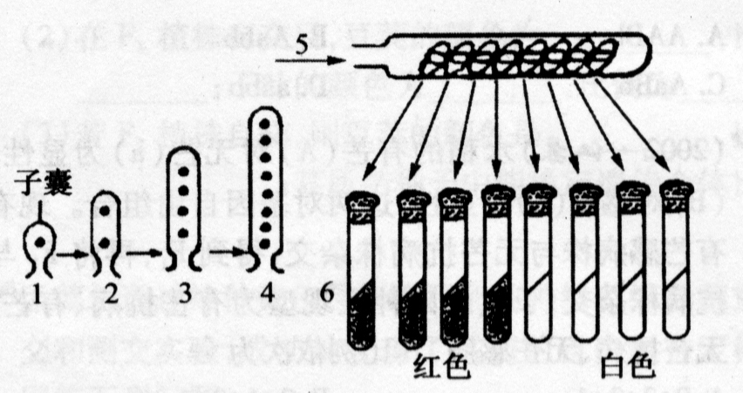
(1)杂交后形成的合子的基因型是_______；产生红色菌丝的4个子囊孢子的基因型是_______；产生白色菌丝的4个子囊孢子的基因型是_______。
(2)该实验直接证明了基因遗传的_______。
答案：Aa A a
答案：基因分离规律
指导：考查利用微生物杂交验证基因分离定律的方法和考生的实验分析能力。单倍体的红色菌丝(A)与单倍体的白色菌丝(a)杂交，两种菌丝的细胞直接融合，产生出二倍体的合子(Aa)；合子经过减数分裂和一次有丝分裂，产生的8个孢子发育成的红色菌丝与白色菌丝之比为1：1，说明减数分裂产生的4个子细胞中有2个A子细胞、2个a子细胞。
8已知玉米宽叶(B)对窄叶(b)为显性。某农场在培育玉米杂交种时，将宽叶玉米和窄叶玉米进行了间行种植，但由于错过了人工授粉的时机，结果导致大面积地自然授粉。为尽可能地挽回经济损失，再次利用杂交育种的方法培育出玉米杂交种，请你用遗传图解和简要说明的形式，设计出你的拯救方案。
答案：杂交育种方案的遗传图解如图
指导：考查植物选种和杂交育种的方法和能力。间行种植的宽叶玉米和窄叶玉米发生自然授粉过程中，其中有宽叶玉米的自交、窄叶玉米的自交、宽叶和窄叶玉米间的杂交，所以当年所结玉米种子的基因型有BB、Bb、比，而且混合在一起。次年将这些种子播种，进行严格的自交授粉。分株采集和保存宽叶玉米种子；窄叶玉米的种子即为纯种，另单独采集存种。第三年将宽叶种子进行标记性分株播种，并与亲本比较，其中能稳定遗传的宽叶纯种玉米，再与同时播种的窄叶玉米杂交，即可再次培育出生产用玉米杂交种。(变式提示：如果利用单倍体育种方法，次年即可培育出玉米杂交种)

